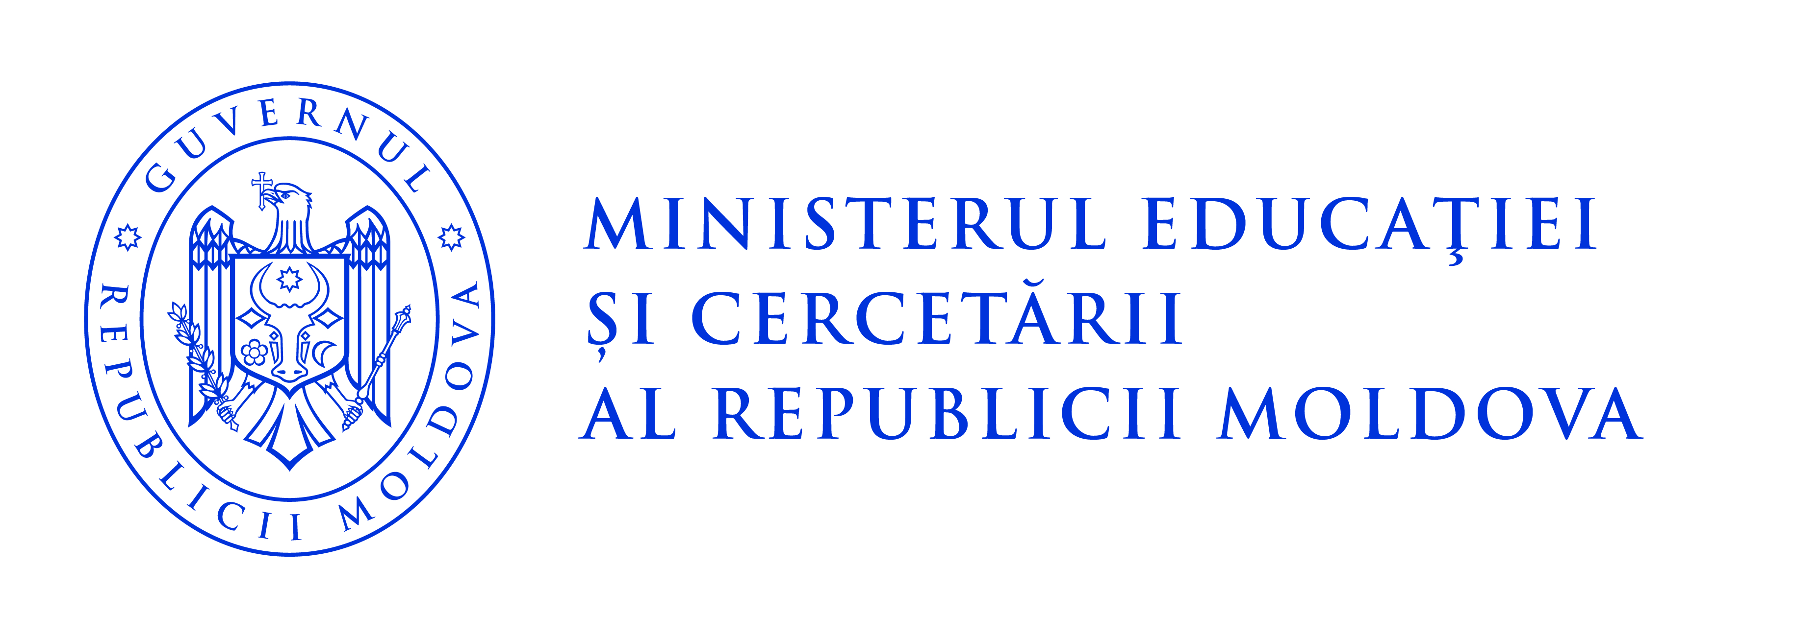

**LISTA**

**candidaților din rândul studenților din instituțiile de învățământ superior**

**pentru acordarea Bursei Președintelui Republicii Moldova**

**pentru anul de studii 2022-2023**

|  |  |
| --- | --- |
| **BOLDURESCU Mihaela** | * Instituția Publică Academia de Studii Economice din Moldova, ciclul I, specialitatea 0421.1 Drept |
| **REVENCO Ana-Maria** | * Instituția Publică Academia „Ștefan cel Mare” a MAI, specialitatea 0421.1 Drept |
| **CURCUBET (JOSANU) Elena** | * Instituția Publică Universitatea Tehnică a Moldovei, ciclul I, specialitatea 0811.3 Horticultură |
| **FOTESCU Elena** | * Instituția Publică Universitatea Pedagogică de Stat „Ion Creangă”, ciclul I, specialitatea 0114.8/0114.10 Limba și literatura română și limba engleză |
| **GAIDARJI Anastasia** | * Instituția Publică Universitatea de Stat din Comrat, ciclul I, specialitatea 0411.1 Contabilitate |
| **OLARI Alexandra** | * Instituția Publică Universitatea de Stat „Alecu Russo” din Bălți, ciclul I, specialitatea 0231.2 Limbi străine (Limba engleză și germană) |
| **CRUDU Vasile** | * Instituția Publică Universitatea de Stat de Educație Fizică și Sport, ciclul I, specialitatea 1000.1 Antrenament sportiv |
| **CIOLPAN Vlad** | * Instituția Publică Universitatea de Stat din Moldova, ciclul I, specialitatea 0613.5 Informatică aplicată |
| **MACHIDON Daniela** | * Instituția Publică Universitatea de Stat de Medicină și Farmacie „Nicolae Testemițanu”, studii integrate, specialitatea 0912.1 Medicină |
| **LUCA Vladislav** | * Instituția Publică Universitatea Tehnică a Moldovei, studii integrate, specialitatea 0731.1 Arhitectură |

**LISTA**

**candidaților din rândul elevilor din instituțiile de învățământ profesional tehnic postsecundar și postsecundar nonterţiar, pentru acordarea bursei Președintelui Republicii Moldova pentru anul de studii 2022-2023**

|  |  |
| --- | --- |
| **CIUMAȘ Simona** | * Instituția Publică Colegiul de Ecologie din Chișinău, anul IV, Turism |
| **BUNESCU Maria** | * Instituția Publică Colegiul Tehnologic din Chișinău, anul IV, Modelarea, proiectarea și tehnologia confecțiilor din țesături |
| **TODEREAN Andreea** | * Colegiul Pedagogic „Ion Creangă” din cadrul Universității de Stat „Alecu Russo” din Bălți, anul IV, Învățământ primar |
| **SABIE Daniela** | * Colegiul de Medicină din Cahul, anul IV, Îngrijirea bolnavilor |
| **CĂTĂNOI Andreea** | * Centrul de Excelență în Medicină și Farmacie ,,Raisa Pacalo”, anul V, Îngrijirea bolnavilor |